Расчёт электрической цепи однофазного синусоидального тока.
Базовая электрическая схема:
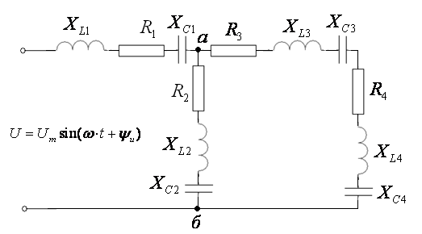

Таблица 1. Базовые параметры
Варианты | U_{m}, В | ψ_{u}, град. | R, Ом | X_{L}, Ом | X_{C}, Ом
3 |  | 20 | 1 | 0,5 | 2

Таблица 2. Структура и параметры расчётной электрической схемы
Варианты | Активное сопротивление |  |  |  | Индуктивное сопротивление |  |  |  | Емкостное сопротивление
 | R₁ | R₂ | R₃ | R₄
10 | R | R | – | – | – | X_{L} | – | – | X_{C} | – | – | –

Строится электрическая схема, нумеруются элементы по ветвям, записываются значения их параметров в исходных данных для расчёта.

